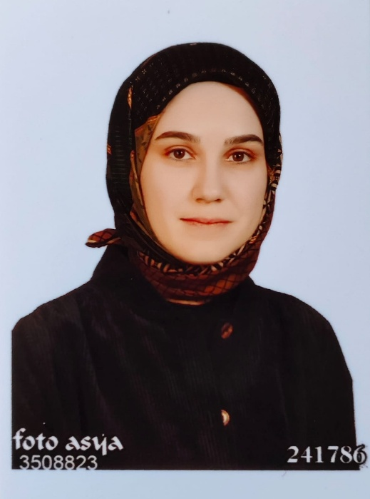 | Arş. Gör. Şerife Nur AKDENİZ  Doktora: Sosyal Bilgiler Eğitimi, Nevşehir Hacı Bektaş Veli Üniversitesi, Devam ediyor  Yüksek Lisans: Sosyal Bilgiler Eğitimi, Necmettin Erbakan Üniversitesi, 2023  Lisans: Sosyal Bilgiler Öğretmenliği, Necmettin Erbakan Üniversitesi, 2019  Araştırma Alanları: Sosyal bilgiler, Vatandaşlık Eğitimi, Gönüllülük, Karşılaştırmalı Eğitim, Sözlü Tarih, Yerel Tarih, Küreselleşme, Çevre Eğitimi
Lisans eğitimini 2019 yılında bitirmiş ve aynı yıl Necmettin Erbakan Üniversitesi Eğitim Bilimleri Enstitüsünde Sosyal Bilgiler Eğitiminde yüksek lisans eğitimine başlamıştır. Yüksek lisans eğitimini 2023 yılında tamamlamış aynı yıl Nevşehir Hacı Bektaş Veli Üniversitesinde Sosyal Bilgiler Eğitiminde doktora eğitimine başlamıştır. Halen doktora eğitimine devam etmektedir. 2025 yılı mart ayı itibariyle Çanakkale Onsekiz Mart Üniversitesinde araştırma görevlisi olarak çalışmaktadır. Yüksek lisans eğitimi sürecinden itibaren vatandaşlık eğitimi, küreselleşme, yerel ve sözlü tarih, gönüllülük, karşılaştırmalı eğitim, çevre eğitimi gibi konular üzerine çeşitli yayınları bulunmaktadır.
Research Assistant Şerife Nur AKDENİZ  PhD: Social Studies Education, Nevşehir Hacı Bektaş Veli University, Continuing  Master's Degree: Social Studies Education, Necmettin Erbakan University, 2023  Bachelor's Degree: Social Studies Teaching, Necmettin Erbakan University, 2019  Research Areas: Social studies, Citizenship Education, Volunteering, Comparative Education, Oral History, Local History, Globalization, Environmental Education | She completed her undergraduate education in 2019 and started his master's degree in Social Studies Education at Necmettin Erbakan University Institute of Educational Sciences in the same year. She completed her master's degree in 2023 and started her doctoral education in Social Studies Education at Nevşehir Hacı Bektaş Veli University in the same year. She is still continuing her doctorate education. As of March 2025, he has been working as a research assistant at Çanakkale Onsekiz Mart University. She has various publications on topics such as citizenship education, globalization, local and oral history, volunteerism, comparative education, environmental education since her graduate education.

